市立新北高工105學年度第1學期期末考試題 |  |  |  |  |  |  |  | 班別 |  | 座號 |  | 電腦卡作答
科 目 | 機械原理進階 | 範圍 | 第1~16章 | 年級 | 三 | 科別 | 機械科 | 姓名 |  |  |  | 是
一、單選題: 共40題,每題2.5分
（ ） 1.一鏈輪傳動組，若鏈輪A為27齒，以200 rpm迴轉帶動54齒的B鏈輪，若傳動過程有2%的動力變成熱而損耗掉，則鏈輪B的轉速為(A)98 rpm (B)400 rpm (C)100 rpm (D)396 rpm。

（ ） 2.制動器所產生的熱量與所加之壓力(A)成正比 (B)成反比 (C)平方根成反比 (D)無關。

（ ） 3.火車機車頭上兩輪間的迴轉是何種機構之應用？(A)交叉等曲柄組 (B)平行相等曲柄組 (C)曲柄搖桿組 (D)不等曲柄組。

（ ） 4.下列何種從動件與凸輪間成滾動接觸？(A)尖端從動件 (B)平板從動件 (C)滾子從動件 (D)特種從動件。

（ ） 5.如圖所示之制動器，制動鼓之直徑為24 cm，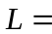100 cm，30 cm，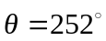，摩擦係數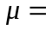0.25，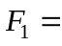180 N，則制動力為若干N？(令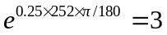)
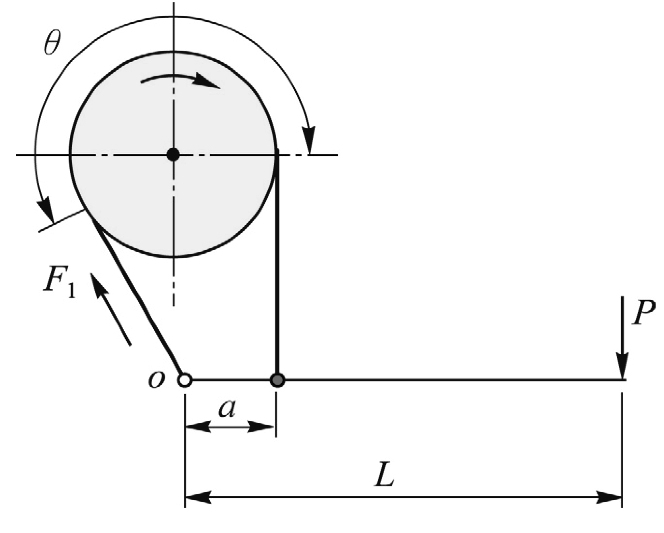(A)18 (B)20 (C)24 (D)30。

（ ） 6.單塊制動器如圖所示，鼓輪軸上之扭矩為720牛頓-公分，鼓輪半徑為12公分，設接觸面之摩擦係數為0.2，則作用力P為多少方能產生制動作用？
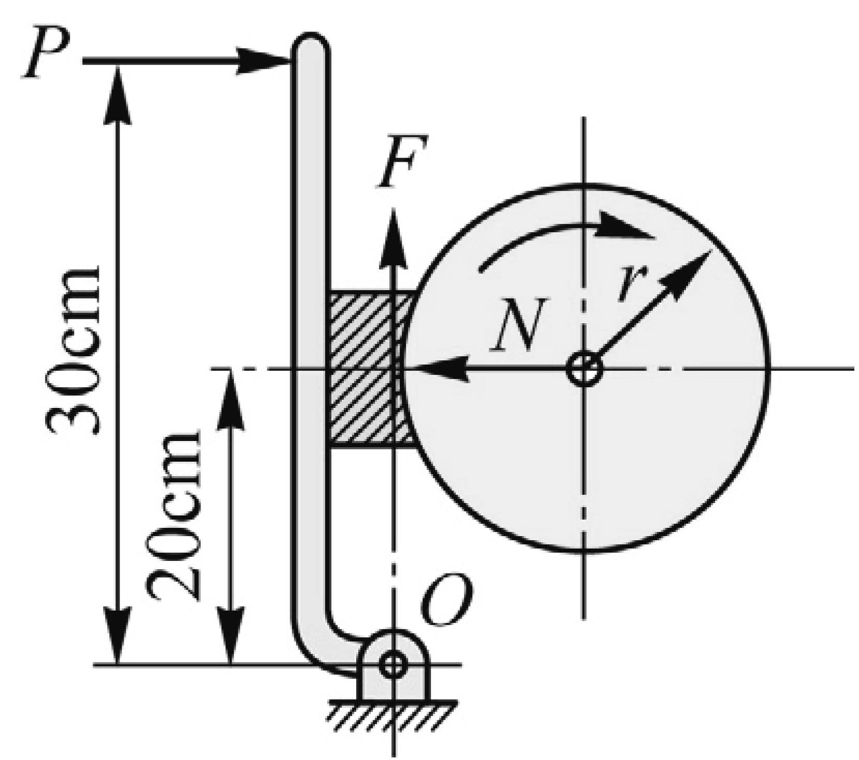(A)72牛頓 (B)100牛頓 (C)144牛頓 (D)200牛頓。

（ ） 7.機構學中“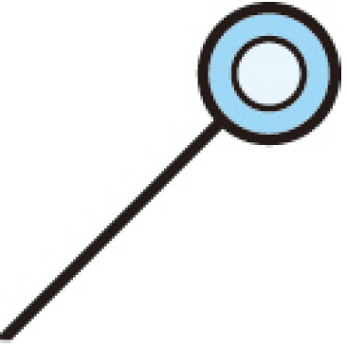”符號係表示
(A)兩機件之樞紐 (B)機架 (C)連桿間之銷接點 (D)一曲柄繞固定軸旋轉。

（ ） 8.A、B兩嚙合之正齒輪，A輪齒數為32，B輪齒數為16，若A輪轉速為180 rpm，則B輪轉速為
(A)90 rpm (B)160 rpm (C)320 rpm (D)360 rpm。

（ ） 9.在機械實用上，為了防止從動件在最初點及最終點產生急跳，通常將等速運動修改為
(A)簡諧運動 (B)等加速度運動 (C)變形(修正)等速運動 (D)搖擺運動。

（ ） 10.插床之急回機構是應用(A)曲柄搖桿機構 (B)牽桿機構 (C)雙搖桿機構 (D)擺動滑塊曲柄機構。

（ ） 11.一主動皮帶輪之直徑20公分，轉速300 rpm，從動皮帶輪之直徑300公厘，則從動輪之轉速為
(A)20 rpm (B)200 rpm (C)4500 rpm (D)450 rpm。

（ ） 12.棘輪機構中止動爪的功用為
(A)減少無效的擺動時間 (B)驅動棘輪作單向迴轉 (C)防止棘輪逆轉 (D)減少摩擦阻力。

（ ） 13.一對相等五級塔輪，若主動軸之轉速固定為120 rpm，從動軸轉速最高為240 rpm，則從動軸之最低轉速為？
(A)120 rpm (B)60 rpm (C)180 rpm (D)30 rpm。

（ ） 14.若一連桿組中，機件數(N)與對偶數(P)之關係式為：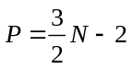時，則形成
(A)固定鏈 (B)拘束運動鏈 (C)無拘束運動鏈 (D)呆鏈。

（ ） 15.單式斜齒輪周轉輪系，如首、末兩個斜齒輪之齒數相等，則輪系值必為(A)1 (B)1 (C)2 (D)2。

（ ） 16.下列何種銷係由具彈性之中空圓管製成，裝入孔內後，可利用其彈性使其鎖緊在孔內？
(A)有槽直銷 (B)開口銷 (C)彈簧銷 (D)快釋銷。

（ ） 17.若凸輪傳速為60 rpm，則從動件每秒週期性作動(A)1次 (B)2次 (C)3次 (D)4次。

（ ） 18.內切之兩正齒輪，齒數分別為20與100，徑節為4，則兩輪之中心距離為(A)5吋 (B)10吋 (C)15吋 (D)20吋。

（ ） 19.在一輪系中，除首末輪之軸外，其他各軸只有一輪者，稱為(A)單式輪系 (B)複式輪系 (C)回歸輪系 (D)周轉輪系。

（ ） 20.一雙線螺紋之螺旋起重機，節距為5 mm，作用臂長20 cm，若摩擦損失為60%，則需施力若干方能舉起3140 N之重物？(A)25 N (B)50 N (C)63 N (D)200 N。

（ ） 21.螺旋彈簧如在兩端磨平，主要用途為承受(A)拉力 (B)壓力 (C)扭力 (D)衝擊力。

（ ） 22.滾動軸承編號628，其內徑尺寸為(A)8 mm (B)28 mm (C)40 mm (D)140 mm。

（ ） 23.如圖所示之滑車組，若不計摩擦損失，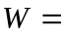1000 N時，F須多少N方可將之吊起？
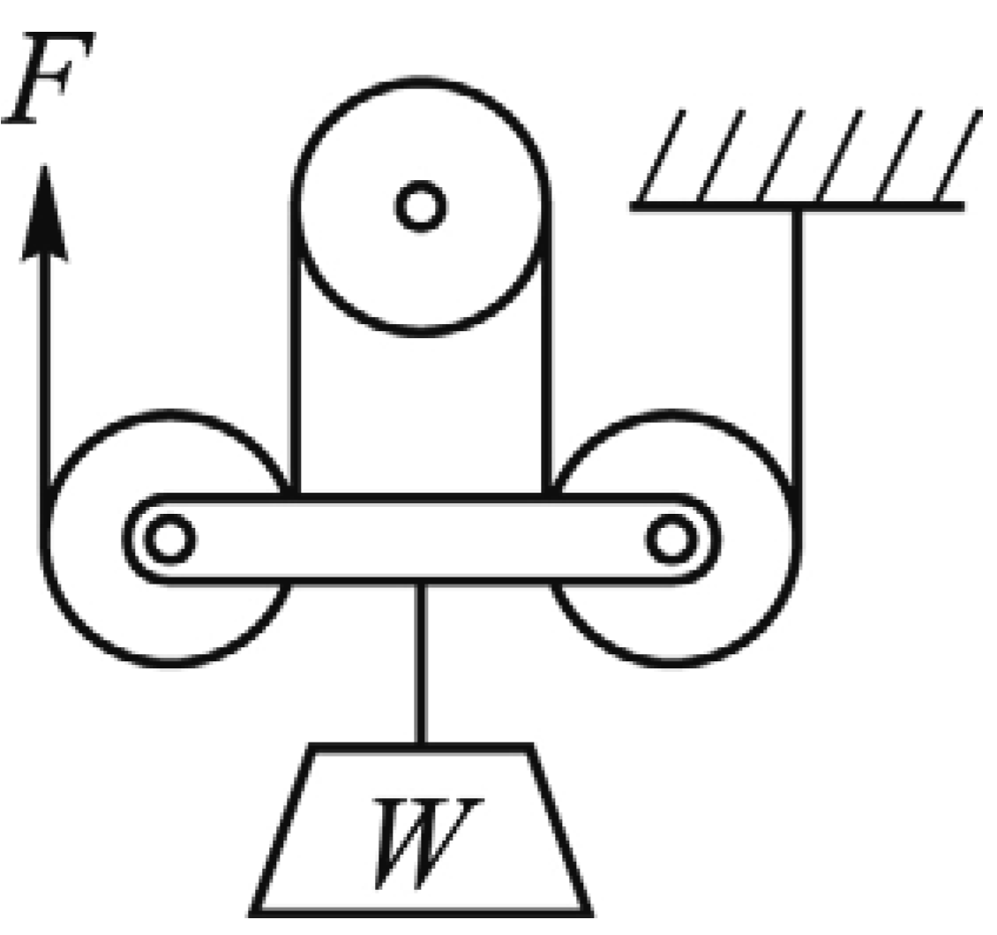
(A)250 (B)200 (C)333 (D)500。

（ ） 24.螺旋是應用(A)滑輪原理 (B)槓桿原理 (C)斜面原理 (D)力偶原理。

（ ） 25.鋼琴線(piano wire)係一種具有大韌性及高抗拉強度之鋼線，一般均採用作為
(A)開口銷之材料 (B)電器開關之材料 (C)螺釘之材料 (D)彈簧之材料。

（ ） 26.要傳達兩相交軸之動力，我們通常使用
(A)正齒輪 (B)斜齒輪 (C)蝸桿與蝸輪 (D)以上皆可。

（ ） 27.如圖所示之起重輪系，搖臂長30 cm，捲筒直徑25 cm，蝸桿為雙線，蝸輪為50齒，不計損耗，則施力10 N，可舉起重物若干？
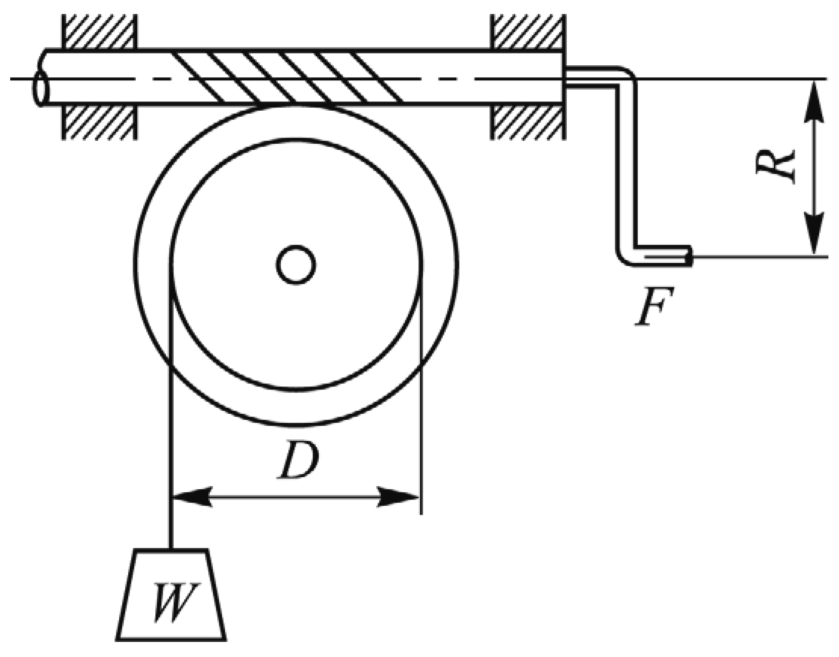
(A)200 N (B)400 N (C)600 N (D)2000 N。

（ ） 28.若兩凸輪的升程和升角相同，則傾斜角較大的凸輪其
(A)傳動速度較快 (B)側壓力較小 (C)壓力角較大 (D)摩擦損失較大。

（ ） 29.如圖所示之帶制動器，鼓輪直徑為20 cm，若平衡扭矩需500 N-cm，且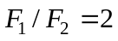，則停止轉動需施力P為若干N？
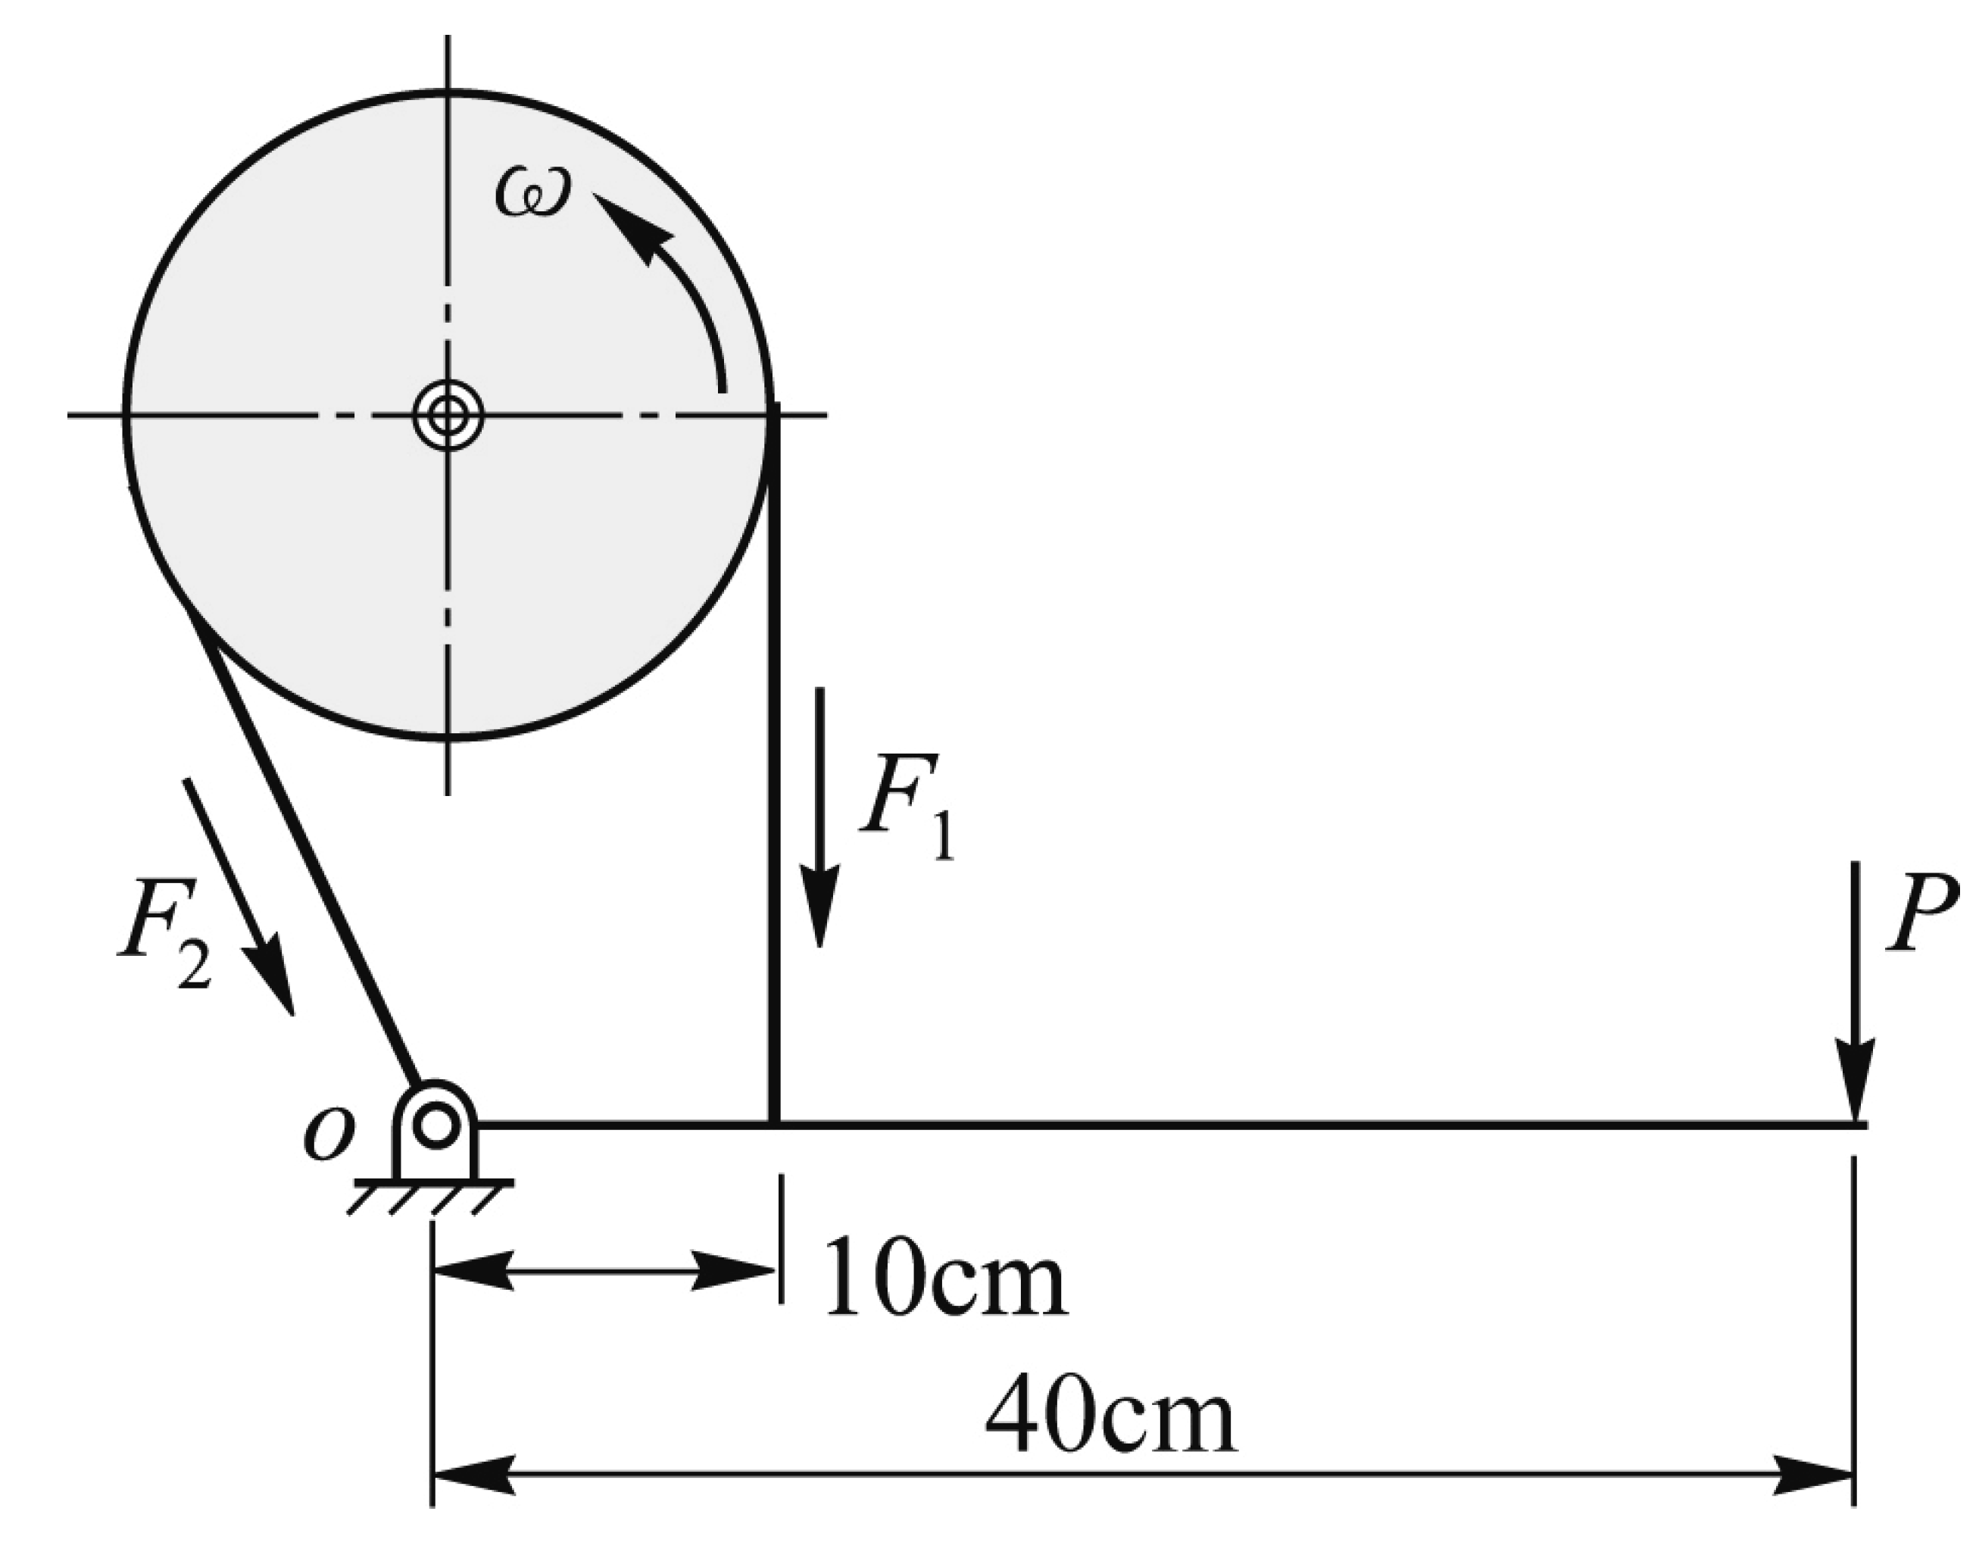
(A)6 N (B)10 N (C)20 N (D)25 N。

（ ） 30.惠斯頓差動滑車，兩定滑輪直徑分別為10公分與12公分，則其機械利益為
(A)2 (B)6 (C)12 (D)24。

（ ） 31.若兩對齒輪之模數相同，以回歸輪系設計傳動時，傳動順序為A→C→D→B，設表齒數則
(A)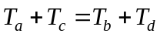 (B)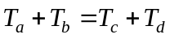 (C)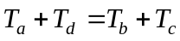 (D)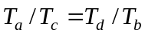

（ ） 32.螺紋規格“-16UNF”係代表統一標準螺紋之(A)粗牙 (B)細牙 (C)特細牙 (D)8N螺紋。

（ ） 33.車床後列齒輪系為 (A)普通輪系 (B)周轉輪系 (C)回歸輪系 (D)單式輪系

（ ） 34.自軸線的一端來看，依順時針方向旋轉，外螺紋向前行進，此螺紋稱為)
(A)左螺紋 (B)右螺紋 (C)單螺紋 (D)複螺紋。

（ ） 35.如圖所示，A、B、C、D四輪之齒數分別為50、40、60、25，若旋臂m逆時針5轉(繞A輪之軸心轉)，A輪順時針3轉時，則C、D兩輪之轉數與轉向各為
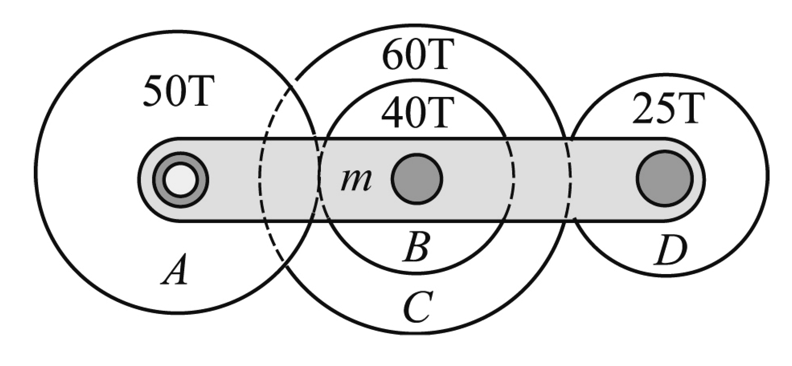
(A)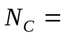 15轉，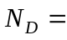 19轉 (B)15轉，19轉 (C) 19轉，15轉 (D) 19轉，15轉。

（ ） 36.鏈圈傳動時(A)鬆邊張力近乎零 (B)緊邊張力近乎零 (C)有滑動發生，速比不正確 (D)有效拉力近乎零。

（ ） 37.錐形銷的錐度為每公尺直徑相差？(A)1 cm (B)2 cm (C)1 mm (D)2 mm。

（ ） 38.螺旋彈性鎖緊墊圈，由鋼絲衝壓製成斷面為(A)梯形 (B)長方形 (C)正方形 (D)圓形。

（ ） 39.兩帶輪之間裝置緊輪是
(A)改變轉向 (B)改變轉速比 (C)防止皮帶與帶輪間的滑動 (D)以上皆非。

（ ） 40.鑽床之進刀把手，鑽完孔後把手能自動回彈，此種彈簧為
(A)扭轉彈簧 (B)拉伸彈簧 (C)壓縮彈簧 (D)板片彈簧。

